
О внесении изменений в приказ Министра обороны Республики Казахстан от 26 февраля 2014 года № 77 "Об утверждении знаков различия органов военной полиции Вооруженных Сил Республики Казахстан"
Приказ Министра обороны Республики Казахстан от 15 апреля 2021 года № 220. Зарегистрирован в Министерстве юстиции Республики Казахстан 21 апреля 2021 года № 22575
ПРИКАЗЫВАЮ:
1. Внести в приказ Министра обороны Республики Казахстан от 26 февраля 2014 года № 77 "Об утверждении знаков различия органов военной полиции Вооруженных Сил Республики Казахстан" (зарегистрирован в Реестре государственной регистрации нормативных правовых актов под № 9295, опубликован 15 апреля 2014 года в информационно-правовой системе "Әділет") следующие изменения:
в знаках различия органов военной полиции Вооруженных Сил Республики Казахстан, утвержденных указанным приказом:

приложения 2, 4, 5, 6, 7, 8 и 9 к знакам различия органов военной полиции Вооруженных Сил Республики Казахстан изложить в новой редакции, согласно приложениям 1, 2, 3, 4, 5, 6 и 7 к настоящему приказу.
2. Главному управлению военной полиции Вооруженных Сил Республики Казахстан в установленном законодательством Республики Казахстан порядке обеспечить:
1) государственную регистрацию настоящего приказа в Министерстве юстиции Республики Казахстан;
2) размещение настоящего приказа на интернет-ресурсе Министерства обороны Республики Казахстан после его первого официального опубликования;
3) направление сведений в Юридический департамент Министерства обороны Республики Казахстан об исполнении мероприятий, предусмотренных подпунктами 1) и 2) настоящего пункта в течение десяти календарных дней со дня государственной регистрации.
2. Контроль за исполнением настоящего приказа возложить на первого заместителя Министра обороны – начальника Генерального штаба Вооруженных Сил Республики Казахстан.
3. Настоящий приказ довести до должностных лиц, в части их касающейся.
4. Настоящий приказ вводится в действие по истечении десяти календарных дней после дня его первого официального опубликования.
Министр обороны  Республики Казахстан | Н. Ермекбаев
Приложение 1 к приказу
Министра обороны
Республики Казахстан
от 15 апреля 2021 года № 220
Приложение 2
к знакам различия органов
военной полиции
Вооруженных Сил
Республики Казахстан
Форма
Персонифицированный знак органов военной полиции
Вооруженных Сил Республики Казахстан

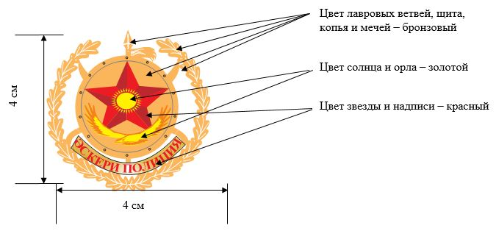

Приложение 2 к приказу
Министра обороны
Республики Казахстан
от 15 апреля 2021 года № 220
Приложение 4
к знакам различия органов
военной полиции
Вооруженных Сил
Республики Казахстан
Форма
Органы военной полиции Алматинского регионального,
Талдыкорганского, Капшагайского и Сарыозекского гарнизонов

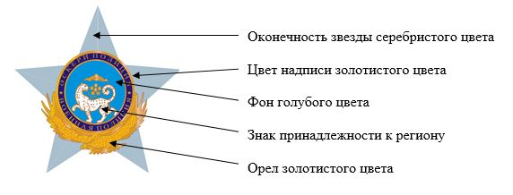

Приложение 3 к приказу
Министра обороны
Республики Казахстан
от 15 апреля 2021 года № 220
Приложение 5
к знакам различия органов
военной полиции
Вооруженных Сил
Республики Казахстан
Форма
Органы военной полиции Актауского, Актюбинского и Атырауского гарнизонов

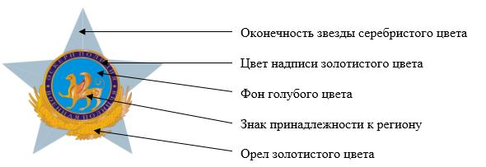

Приложение 4 к приказу
Министра обороны
Республики Казахстан
от 15 апреля 2021 года № 220
Приложение 6
к знакам различия органов
военной полиции
Вооруженных Сил
Республики Казахстан
Форма
Органы военной полиции Таразского, Шымкентского и Гвардейского гарнизонов

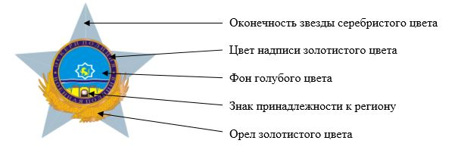

Приложение 5 к приказу
Министра обороны
Республики Казахстан
от 15 апреля 2021 года № 220
Приложение 7
к знакам различия органов
военной полиции
Вооруженных Сил
Республики Казахстан
Форма
Органы военной полиции Карагандинского и Балхашского гарнизонов

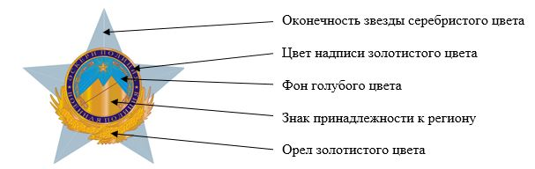

Приложение 6 к приказу
Министра обороны
Республики Казахстан
от 15 апреля 2021 года № 220
Приложение 8
к знакам различия органов
военной полиции
Вооруженных Сил
Республики Казахстан
Форма
Органы военной полиции Семейского регионального, Аягузского,
Ушаральского и Усть-Каменогорского гарнизонов

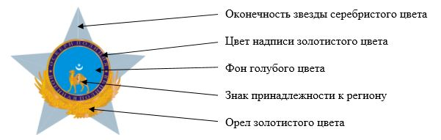

Приложение 7 к приказу
Министра обороны
Республики Казахстан
от 15 апреля 2021 года № 220
Приложение 9
к знакам различия органов
военной полиции
Вооруженных Сил
Республики Казахстан
Форма
Органы военной полиции Акмолинского регионального и Костанайского гарнизонов,
по обеспечению режима и безопасности (МО РК) и Центра подготовки специалистов военной полиции

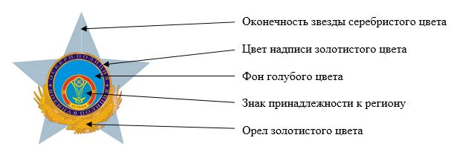

© 2012. РГП на ПХВ «Институт законодательства и правовой информации Республики Казахстан» Министерства юстиции Республики Казахстан

